FACULDADE DE TECNOLOGIA DE OURINHOS – FATEC OURINHOS
ANÁLISE E DESENVOLVIMENTO DE SISTEMAS
ENGENHARIA DE SOFTWARE III

CONTROLE DE FINANÇAS PESSOAIS
COUNT APP

Roberta Pfaff Maluf Teixeira (0210481522027)
Thales da Silva Neves (0210481522031)
Verônica Megumi Sakai (0210481522032)

Ourinhos, 04 de junho de 2017.

GERENCIAMENTO DE CONFIGURAÇÃO
Gerente de projeto: Verônica Megumi Sakai

Data | Atividade | Responsável
27/08/2016 | Reorganização dos integrantes do grupo. | -
03/09/2016 | Início da correção e discussão de possíveis alterações e melhorias do Documento de Requisitos do Sistema de Controle de Finanças Pessoais (Itens 1 e 2) em sala de aula. | Jaime D. V.  Roberta P.M. T  Thales S. N.  Verônica M. S.
08/09/2016 | Correção do Documento de Requisitos (Itens 1 e 2). | Alvaro G. M  Roberta P.M. T.  Thales S. N.  Verônica M. S
22/09/2016 | Correção do Documento de Requisitos (Itens 1 e 2). | Grupo
29/09/2016 | Envio do documento de requisitos para Professora Viviane de Fátima Bartholo. | Verônica M. S
20/10/2016 | Novo membro na equipe: Ana Flávia Moraes. | -
13 a 26/10/2016 | Levantamento e descrição dos requisitos funcionais e não-funcionais (Item 3 do Documento de Requisitos). | Alvaro G. M  Jaime D. V.  Roberta P.M. T.  Thales S. N.  Verônica M. S.
27/10/2016 | Análise e correção dos requisitos levantados. | Ana Flávia M.  Alvaro G. M  Jaime D. V.  Thales S. N.  Verônica M. S.
28/10 a 02/11/2016 | Correção dos requisitos levantados. | Ana Flávia M.  Roberta P.M. T.  Thales S. N.  Verônica M. S.
03/11/2016 | Envio do documento de requisitos para Professora Viviane de Fátima Bartholo. | Verônica M. S
07/11/2016 | Diagrama e documentação dos casos de uso. | Alvaro G. M  Roberta P.M. T.  Thales S. N.  Verônica M. S
10/11/2016 | Diagrama e documentação dos casos de uso. | Ana Flávia M.  Jaime D. V.  Roberta P.M. T.  Thales S. N.  Verônica M. S.
17/11/2016 | Diagrama e documentação dos casos de uso. | Ana Flávia M.  Roberta P.M. T.  Thales S. N.  Verônica M. S.
22/11/2016 | Diagrama e documentação dos casos de uso. | Roberta P.M. T.  Thales S. N.  Verônica M. S.
24/11/2016 | Envio do documento de requisitos para Professora Viviane de Fátima Bartholo. | Verônica M. S
23/2/2017 | Correção inicial do projeto | Profa. Silvia
09/03 -  09/04/2017 | Correção do Documento de Requisitos (Itens 1, 2 e 3). | Roberta P.M. T.  Thales S. N.  Verônica M. S.
12/04/2017 | Envio do documento de requisitos para Professora Silvia Helena de Oliveira Santos. | Verônica M. S
18-20/05/2017 | Diagrama de classes | Roberta P.M. T.  Thales S. N.  Verônica M. S.
24-03/05/2017 | Diagrama de sequência, diagrama de atividade, modelo relacional e estrutura das tabelas de banco de dados | Thales S. N.  Verônica M. S.
24-03/05/2017 | Interface gráfica | Roberta P.M. T.

Sumário

1 INTRODUÇÃO AO DOCUMENTO 9
1.1 Tema 9
1.2 Objetivo do Projeto 9
1.2.1 Objetivo Geral 9
1.2.2 Objetivos Específicos 9
1.3 Delimitação do Problema 10
1.4 Justificativa da Escolha do Tema 11
1.5 Método de Trabalho 11
1.6 Organização do Trabalho 11
1.7 Glossário 12
2 DESCRIÇÃO DO sistema 14
2.1 Descrição do Problema 14
2.2 Objetivo do Sistema 14
2.3 Principais Envolvidos e suas Características 15
2.3.1 Usuários do Sistema 15
2.3.2 Desenvolvedores do Sistema 15
2.4 Regras de Negócio 16
3 REQUISITOS DO SISTEMA 17
3.1 Requisitos Funcionais 17
3.2 Requisitos Não-Funcionais 23
4 MODELAGEM 27
4.1 Diagramas de Caso de Uso 27
4.2 Diagrama de Classe 39
4.3 Diagrama de Sequência 41
4.4 Diagrama de Atividade 46
4.5 Diagrama entidade relacionamento 48
5 ESTRUTURA DAS TABELAS DE BANCO DE DADOS 50
6 LAYOUT DAS TELAS DO SISTEMA 52

ÍNDICE DE TABELAS
Tabela 1 – Documentação do caso de uso cadastrar usuário 27
Tabela 2 – Documentação do caso de uso realizar log in 28
Tabela 3 – Documentação do caso de uso criar contas de receita/ despesa 29
Tabela 4 – Documentação do caso de uso adicionar formas de pagamento 31
Tabela 5 – Documentação do caso de uso converter moeda 32
Tabela 6 – Documentação do caso de uso lançar receita 33
Tabela 7 – Documentação do caso de uso lançar despesa 34
Tabela 8 – Documentação do caso de uso consultar saldo 36
Tabela 9 – Documentação do caso de uso gerar gráfico 37
Tabela 10 – Documentação do caso de uso gerar gráfico das formas de pagamento 37
Tabela 11 – Documentação do caso de uso realizar notificações 38

Índice de figuras
Figura 1 – Diagrama de caso de uso cadastrar usuário 27
Figura 2 - Diagrama de caso de uso criar contas de receita/ despesa 29
Figura 3 - Diagrama de caso de uso adicionar formas de pagamento 30
Figura 4 – Diagrama de caso de uso converter moeda 32
Figura 5 – Diagrama de caso de uso lançar receita 33
Figura 6 - Diagrama de caso de uso lançar despesa 34
Figura 7 - Diagrama de caso de uso consultar saldo 36
Figura 8 - Diagrama de caso de uso gerar gráfico 36
Figura 9 - Diagrama de caso de uso gerar gráfico das formas de pagamento 37
Figura 10 - Diagrama de caso de uso realizar notificações 38
Figura 11 – Diagrama de classe do sistema 40
Figura 12 – Diagrama de sequência cadastrar usuário 41
Figura 13 - Diagrama de sequência criar contas de receita/despesa 42
Figura 14 - Diagrama de sequência adicionar forma de pagamento 42
Figura 15 - Diagrama de sequência co 43
Figura 16 - Diagrama de sequência lançar receita 44
Figura 17 - Diagrama de sequência despesa 44
Figura 18 - Diagrama de sequência consultar saldo 45
Figura 19 - Diagrama de sequência gerar gráfico 45
Figura 20 - Diagrama de sequência gerar gráfico das formas de pagamento 46
Figura 21 - Diagrama de sequência realizar notificações 46
Figura 22 – Diagrama de atividade cadastrar usuário 47
Figura 23 – Diagrama de atividade lançamento de receita/despesa 48
Figura 24 – Diagrama entidade relacionamento 49
Figura 25 – Estrutura das tabelas de banco de dados usuários 50
Figura 26 - Estrutura das tabelas de banco de dados contas 50
Figura 27 - Estrutura das tabelas de banco de dados formasPagamento 50
Figura 28 - Estrutura das tabelas de banco de dados receitasDespesas 51
Figura 29 - Estrutura das tabelas de banco de dados saldo 51
Figura 30 – Layout da tela de login/cadastro de usuário 52
Figura 31 – Layout da tela de login 52
Figura 32 – Layout da tela para casos de esquecimento de senha 53
Figura 33 – Layout da tela menu 53
Figura 34 – Layout da tela criar conta de receita/despesa 54
Figura 35 – Layout da tela adicionar forma de pagamento 54
Figura 36 – Layout da tela lançar receita 55
Figura 37 – Layout da tela despesa 55
Figura 38 – Layout consultar saldo 56
Figura 39 – Layout gerar gráfico 56
Figura 40 – Layout gerar gráfico da forma de pagamento 57
Figura 41 – Layout realizar notificações 57

INTRODUÇÃO AO DOCUMENTO

Tema

O tema do trabalho, controle de finanças pessoais, refere-se à contabilização de receitas e despesas na elaboração de orçamento pessoal e/ou familiar de um determinado período, para auxiliar a gestão de finanças.

O conceito de orçamento pessoal e/ou familiar utilizado, nesse trabalho, será o seguinte:
É o conjunto de todas as receitas e despesas da família: salários, horas extras, prêmios e outros ganhos de todos os membros formarão a receita da família; já aluguel, contas de telefone, combustível e outros gastos de todos formarão as despesas da família. Ambos juntos, receitas e despesas da família, formarão o orçamento familiar. (BCB, 2013a, p.36)

Objetivo do Projeto

Serão elencados a seguir os objetivos gerais e os específicos do projeto para sua consecução.

Objetivo Geral

Este projeto tem como objetivo geral o desenvolvimento de um aplicativo (app) – Count App – para dispositivos móveis (smatphones e tablets) que tem como finalidade auxiliar a contabilização e gerenciamento de finanças pessoais do usuário (pessoa física), bem como a projeção de orçamento para determinado período.

Objetivos Específicos

Os objetivos específicos deste trabalho são o controle das receitas, despesas, projeção financeira e fluxo de caixa no âmbito pessoal.

Delimitação do Problema

De acordo com Chiara (2014), uma pesquisa realizada pelo Serviço de Proteção ao Crédito (SPC Brasil) e pela Confederação Nacional de Dirigentes Lojistas (CNDL), indicou que 80% dos entrevistados não possuem o conhecimento de como controlar suas finanças. Além disso, foi revelado que partes expressivas dos entrevistados desconhecem as contas que devem ser pagas no mês corrente, as despesas extras do início do ano e a exatidão sobre suas receitas. Outro fato alarmante desta e de outras pesquisas e que geralmente a grande maioria destas pessoas, e compostas por jovens, que por não terem controle sobre seus gastos acabam se estressando e tendo ainda mais problemas com seu orçamento, em um ciclo vicioso.
A principal dificuldade apontada por esta pesquisa foi, à disciplina em registras gastos e receitas com regularidade, e em menor proporção dificuldade em realizar contas, isto de forma mais clara quer dizer que estas pessoas com o objetivo de não se descontrolarem buscam uma infinidade de estratégias, porém todas elas para serem no mínimo aceitáveis demanda um controle rigoroso, assim muitos optam por manter anotações em planilhas montadas no Excel ou softwares similares, outros usam aplicativos de celular com finalidade parecida ou matem anotações em cadernos, notas esparsas ou na pior das hipóteses acham possível manter memórias sobre os mais variados gastos diários, é no final das contas não acompanham com a responsabilidade necessária ao efetivo controle destas “anotações” por extensão de seu orçamento.
Foi a partir deste pressuposto que buscou-se criar e oferecer um aplicativo de controle de finanças pessoais, para que as pessoas que necessitem de controle de seus gastos possam dispor de um recurso útil na sua busca por um controle efetivo de seus gastos, para tanto o aplicativo planejado deverá ser de fácil entendimento, e de fato controlar e não somente servir como local de arquivamento de dados relativos a despesas ou ganhos mensais, mas sim uma ferramenta que auxilie no processo de registro e controle das despesas e receitas de modo consistente sendo por tanto de grande valia para o controle e gestão das finanças pessoais e/ou familiares do usuário.

Justificativa da Escolha do Tema

A Pesquisa de Endividamento e Inadimplência do Consumidor (Peic) realizada mensalmente pela Confederação Nacional do Comércio de Bens, Serviços e Turismo (CNC), no mês de fevereiro de 2016, o número de famílias com dívidas atingiu 60,8%. O estudo ainda aponta o comprometimento de mais da metade da renda familiar com o pagamento de dívidas em 25,4% das famílias (CNC, 2016). Entretanto, na atual conjuntura econômica e social, esses não são os únicos dados alarmantes relacionados aos problemas financeiros do brasileiro.
Assim, esse projeto tem como motivação a forma como o uso de conceitos básicos de contabilidade, como receita e despesa, podem ajudar as pessoas a organizarem sua vida financeira através do controle de suas finanças.

Método de Trabalho

O modelo de processo de desenvolvimento de software utilizado no projeto será o cascata, pois este

(...) sugere uma abordagem sequencial e sistemática para o desenvolvimento de software, começando com o levantamento de necessidades por parte do cliente, avançando pelas fases de planejamento, modelagem, construção, emprego e culminando no suporte contínuo do software concluído. (PRESSMAN, 2011, p.29)

A modelagem utilizada será a programação orienta a objetos (POO). Esta “oferece uma maneira mais natural e intuitiva para visualizar o processo de projeto – a saber, modelando objetos do mundo real, seus atributos e seu comportamento”. (DEITEL, DEITEL, 2003, p.68)

Organização do Trabalho

O presente documento de requisitos está organizado da seguinte forma:
- Capítulo 1 - Introdução ao Documento: Este capítulo tem como objetivo apresentar o projeto.
- Capítulo 2 - Descrição Geral do Sistema: Aqui estão descritos de forma geral o sistema, o escopo e as principais funções.
- Capítulo 3 - Requisitos do Sistema: Esta seção tem como finalidade descrever os requisitos do sistema.
- Capítulo 4 - Análise e Design: Este capítulo tem como objetivo analisar e detalhar a solução do sistema de acordo com os requisitos levantados e validados no Capítulo 3.

Glossário

- Conta: Pode-se entender conta, como sendo um
título que constitui indicação geral do assunto, da categoria contábil, elemento ou rubrica de um plano de contas. No entender de Lopes de Sá: “instrumento de registro contábil relativo a fatos da mesma natureza e que se identifica por um título, contendo registros que informam sobre a evolução transformadora do aludido objeto, qualificando, quantificando, historiando no tempo e apresentando saldos devedores ou credores de acordo com cada caso”. (CFC - CONSELHO FEDERAL DE CONTABILIDADE, 2009, p. 323)

- Despesas: “Em finanças pessoais, é usual chamar de “despesa” qualquer saída de dinheiro”. (CFA-CRAS - CONSELHOS FEDERAIS E REGIONAIS DE ADMINISTRAÇÃO, 2015)
- Finanças Pessoais: São “técnicas e práticas de gestão financeira, quando aplicadas a indivíduos e famílias(...)”. (CFA-CRAS - CONSELHOS FEDERAIS E REGIONAIS DE ADMINISTRAÇÃO, 2015)
- Moeda estrangeira: Pode ser definida como qualquer moeda diferente da moeda nacional.
- Moeda corrente: É a moeda do ambiente econômico principal em que o usuário opera.
- Orçamento: É projeção de receitas e gastos que uma família elabora para determinado período.
- Receitas: Representam as entradas de dinheiro do indivíduo, como aquela obtida por atividade profissional (salários, comissões, pró-labore, entre outros), rendas oriundas dos ativos (aluguéis recebidos, juros de investimentos, dividendos etc.) ou outros tipos de renda. (CFA-CRAS - CONSELHOS FEDERAIS E REGIONAIS DE ADMINISTRAÇÃO, 2015)
- Saldo: É a diferença entre as receitas totais e as despesas totais em um determinado período ou entre a soma dos débitos e a soma dos créditos de uma determinada conta de receita ou despesa.
- Taxa de câmbio: “Taxa de câmbio é o preço de uma moeda estrangeira medido em unidades ou frações (centavos) da moeda nacional”. (BCB - BANCO CENTRAL DO BRASIL, 2014)

DESCRIÇÃO DO sistema

Descrição do Problema

De acordo com pesquisa realizada pelo SPC (2016), somente 38% dos brasileiros se sentem seguros para gerir e organizar a própria vida financeira, o que pode acarretar problemas financeiros, como dívidas, inadimplemento, e dificuldade para a aquisição de bens e administração de imprevistos. Para que esse problema seja resolvido, é preciso educação financeira para que haja a conscientização da importância do planejamento financeiro contínuo e de longo prazo para garantir uma boa organização no orçamento pessoal e/ou familiar. (GRÜSSNER, 2007)

Com isso será possível alcançar alguns benefícios ao usuário, de acordo com o Banco Central do Brasil (2013), como:
1. conhecer sua real situação financeira, auxiliando no planejamento financeiro;
2. definir prioridades, ou seja, o que é mais importante para o usuário e sua família;
3. identificar e entender hábitos de consumo, o modo como é gosto o dinheiro;
4. organizar sua vida financeira e patrimonial;
5. administrar imprevistos, lidando melhor com o que acontece fora do planejado.

Assim, o usuário do aplicativo será diretamente afetado e beneficiado pelo seu uso; e, de modo direto ou indireto, todos aqueles que estão ligados a esse orçamento de alguma forma, como filhos, cônjuge, parceiro.

Objetivo do Sistema

O Count App tem como objetivo possibilitar que o usuário visualize o fluxo de entradas e saídas de recursos monetários e o saldo final em um determinado período. Esse app é uma ferramenta que pode auxiliar a gerenciar as finanças pessoais do usuário do sistema e, consequentemente, a elaboração de um orçamento pessoal. Para isso, é necessário seguir alguns passos:
- Registrar todas as receitas – informar o valor, data e fonte, como salário, aluguel, comissão de vendas, aplicações financeiras, benefícios assistenciais de programas sociais do governo etc.;
- Registrar todas as despesas– informar o valor, data, onde gastou e o meio de pagamento utilizado (dinheiro, débito e crédito).
Permitindo com isto que, tanto as receitas como as despesas possam ser agrupadas em categorias, como alimentação, saúde, salário, entre outros. Isso permitirá que o usuário tenha o conhecimento de sua fonte de renda e de seus gastos.
Além disso, será possível avaliar como as finanças do usuário “se comportam ao longo do período e poderá agir, corretiva e previamente, para que seu salário e renda proporcionem o máximo de benefícios, conforto e qualidade de vida (...)”. (BCB - BANCO CENTRAL DO BRASIL, 2013b). Também há a possibilidade de avaliar se o saldo final do período foi deficitário, neutro ou superavitário, e realizar comparações com outros períodos.

Principais Envolvidos e suas Características

Usuários do Sistema

Os usuários desse sistema são pessoas físicas interessadas em gerenciar suas próprias finanças e sejam usuárias de dispositivos móveis com acesso à internet.

Desenvolvedores do Sistema

Os desenvolvedores desse sistema são os alunos da Faculdade de Tecnologia de Ourinhos (FATEC) do curso de Análise e Desenvolvimento de Sistemas: Thales da Silva Neves; Roberta Pfaff Maluf Teixeira; e Verônica Megumi Sakai, com o auxílio e orientação das professoras Silvia Helena de Oliveira Santos e Viviane de Fátima Bartholo.

Regras de Negócio

O Count App será disponibilizado, para dispositivos móveis com sistema operacional Android, na loja de aplicativos Google Play de forma gratuita.

Os dados inseridos pelo usuário no app e os gerados pelo sistema serão armazenados no próprio dispositivo do usuário com o uso do banco de dados SQLite e com a possibilidade de realização de backup desses dados em nuvem – Google Drive.

REQUISITOS DO SISTEMA

Os requisitos do sistema descrevem de forma mais detalhada as funções, serviços e restrições operacionais do software. Estes são frequentemente classificados em funcionais e não funcionais (SOMMERVILLE, 2011).

Requisitos Funcionais

Para auxiliar a identificação dos requisitos funcionais do sistema, a referência é feita da seguinte forma:
$[\text{sigla do requisito funcional}\text{ (RF) }\text{| numeração] - <requisito funcional> }$.

Os dados marcados com * (asterisco) são campos de preenchimento obrigatório.

[RF1] - Cadastrar usuário
  - O sistema deve permitir a inclusão, alteração e exclusão de usuários do sistema e consulta e alteração de seus dados.
  - Para a inclusão são necessários os seguintes dados: e-mail*, senha*, nome do usuário* e moeda corrente*.
  - O sistema deve permitir que a senha seja alterada. Para a alteração são necessárias a antiga* e a nova senha*.
  - O sistema deve possibilitar a recuperação, em caso de esquecimento, dos seguintes dados: senha e nome do usuário. Para recuperar a senha e/ou o nome do usuário, o usuário deve informar ao sistema o e-mail cadastrado, para que este envie um e-mail com uma senha para acesso provisório, sendo possível alterá-la posteriormente, e/ou o nome do usuário.
  - O sistema deve permitir que o usuário exclua seu cadastro.
  - O sistema deve permitir ao usuário visualizar os seguintes dados de seu cadastro: e-mail, nome do usuário e moeda corrente.

[RF2] - Criar uma conta de receita/ despesa
  - O sistema deve permitir a inclusão, alteração, exclusão e consulta das categorias (contas) criadas tanto de receitas como de despesas.
  - Para a inclusão de uma nova conta, é necessário o seguinte dado: nome* e informar se receita ou despesa*.
  - Caso seja incluída uma nova conta de receita/despesa ([RF4] e [RF5]) com o mesmo nome, o sistema deve exibir uma mensagem alertando o usuário de sua existência e impossibilitando a sua inclusão.
  - O sistema deve permitir ser alterado a nome da categoria.
  - O sistema deve permitir a exclusão de categoria cadastrada. Os valores lançados nessa categoria permanecem no sistema, mas passam a ser classificados com o nome sem categoria, mas ainda permanecem como sendo receita ou despesa, podendo ser realocados em outra categoria.
  - O sistema deve permitir que o usuário consulte (visualize) todas as categorias criadas.

[RF3] – Adicionar formas de pagamento
  - O sistema deve possuir as seguintes formas de pagamento pré-cadastradas – dinheiro, cartão de crédito e débito.
  - O sistema deve permitir a inclusão, exclusão, alteração e consulta das formas de pagamento.
  - Para a inclusão, é necessário o seguinte dado: nome*.
  - Caso seja incluída uma categoria de forma de pagamento com o mesmo nome, o sistema deve exibir uma mensagem alertando o usuário de sua existência e impossibilitando a sua inclusão.
  - O sistema deve permitir a exclusão das formas de pagamento adicionadas pelo usuário. Caso esta forma de pagamento tenha sido utilizada em algum lançamento, os valores lançados devem permanecer no sistema, e devem ser classificados como sem forma de pagamento, podendo ser realocados em outra.

  - O sistema deve permitir que sejam consultadas todas as formas de pagamento existentes.

[RF4] – Lançar receita
  - O sistema deve permitir a inclusão, alteração e exclusão de valores lançados como receita.
  - Para a inclusão são necessários os seguintes dados: valor da transação*, categoria* (pré-cadastrada), data de recebimento da receita* e observação, tempo de repetição (caso o usuário faça a opção).
  - A moeda para os lançamentos das receitas é moeda corrente selecionada durante o cadastro do usuário ([RF1]).
  - O sistema deve permitir o usuário possa alterar o valor da transação, a categoria e a data de recebimento da receita.
  - O sistema deve permitir a criação de uma nova categoria de receita além das anteriormente já adicionadas ([RF2]).
  - Caso o valor da transação seja em moeda estrangeira, o sistema deve permitir a sua conversão em moeda corrente ([RF6]).
  - Ao adicionar um valor de receita, o sistema deve calcular e exibir o saldo do dia das receitas (soma de todas as transações referentes às receitas do dia), das despesas (somatório de todas as transações referentes às despesas do dia) e o final (diferença entre os somatórios das receitas e das despesas do dia).
  - Caso no lançamento de uma receita esteja como “repetição”, por um determinado período de tempo, o sistema deve contabilizar tais repetições. Para isso, é preciso que o usuário inclua a moeda*, o valor da transação da conta a receber*, a categoria* a que pertence, a data da primeira ocorrência* e a quantidade de repetições*.
  - Caso a receita venha a ocorrer em uma data futura, o sistema deve permitir que o usuário inclua o valor* da transação de uma receita a receber, a categoria* a que pertence e a data em que ocorrerá* para que seja contabilizada no período a ela pertinente.
  - O sistema deve permitir a exclusão de um valor adicionado. Para que isso ocorra, o sistema deve enviar uma mensagem de confirmação de exclusão desse valor, e em caso afirmativo, esse valor será excluído, caso contrário, permanecerá no sistema.

[RF5] – Lançar despesa
  - O sistema deve permitir a inclusão, alteração e exclusão de valores lançados como despesa.
  - Para a inclusão são necessários os seguintes dados: valor da transação*, categoria*, data de ocorrência da despesa*, forma de pagamento* e observação.
  - A moeda pré-definida para os lançamentos das despesas é moeda corrente selecionada durante o cadastro do usuário ([RF1]).
  - O sistema deve permitir o usuário possa alterar a moeda, o valor, a categoria, a data da ocorrência e a forma de pagamento.
  - O sistema deve permitir a criação de uma nova conta de despesa ([RF2]) e de formas de pagamento ([RF3]).
  - Caso o valor da transação seja em moeda estrangeira, o sistema deve permitir a sua conversão em moeda nacional ([RF6]).
  - Ao adicionar um valor de receita, o sistema deve calcular e exibir o saldo do dia das receitas (soma de todas as transações referentes às receitas do dia), das despesas (somatório de todas as transações referentes às despesas do dia) e o final (diferença entre os somatórios das receitas e das despesas do dia).
  - Caso uma despesa venha a se repetir por um determinado período de tempo, o sistema deve contabilizar tais repetições. Para isso, é preciso que o usuário inclua o valor da transação da conta a pagar*, a categoria* a que pertence, a data da primeira ocorrência* e a quantidade de repetições dessa despesa*.
  - Caso a despesa venha a ocorrer em uma data futura, o sistema deve permitir que o usuário inclua o valor da transação de uma despesa a pagar*, a categoria* a que pertence e a data em que ocorrerá* para que seja contabilizada no período a ela pertinente.
  - O sistema deve permitir a exclusão de um valor adicionado. Para que isso ocorra, o sistema deve enviar uma mensagem de confirmação de exclusão desse valor, e em caso afirmativo, esse valor será excluído, caso contrário, permanecerá no sistema.

[RF6] – Converter moeda
  - O sistema deve permitir que ao usuário realizar a conversão de transações realizadas em moeda estrangeira em moeda corrente.
  - Para a conversão de moeda, são necessários os seguintes dados: moeda estrangeira*, valor da transação* e taxa de câmbio informada pelo usuário*.
  - O sistema deve permitir a alteração dos seguintes dados da transação realizada em moeda estrangeira: moeda estrangeira, valor da transação e taxa de câmbio.
  - O valor da transação convertido para moeda corrente será obtido através do valor da transação realizado em moeda estrangeira multiplicado pela taxa de câmbio.
  - O sistema deve armazenar os dados das transações em moeda estrangeira, assim como os seus correspondentes valores convertidos. Deve-se ressaltar que para efeito de cálculo, será utilizado o valor convertido em moeda corrente.

[RF7] – Consultar saldo
  - O sistema deve permitir a consulta de saldos.
  - O sistema deve exibir os salçamentos de cada uma das contas de receita/despesa e o saldo final total das receitas/despesas.
  - Considerar como saldo Inicial de um período o final do período anterior.
  - Ao adicionar um valor de receita ou despesa, o sistema deve calcular e exibir o saldo do dia das receitas (soma de todas as transações referentes às receitas do dia), das despesas (somatório de todas as transações referentes às despesas do dia) e o final (diferença entre os somatórios das receitas e das despesas do dia).
  - O sistema deve permitir que o usuário consulte o saldo de cada uma das contas de receita ou despesa em período por ele definido, através da escolha de uma conta* e a data de início* (dia, mês e ano) e fim* (dia, mês e ano). Para efeito de cálculo, isso será feito através do somatório do valor de cada transação realizada, nesse período, de uma determinada conta de receita ou despesa.
  - O sistema deve permitir que o usuário consulte o saldo total das receitas ou despesas em período por ele definido, através da escolha de receita ou despesa* e da data de início* (dia, mês e ano) e fim* (dia, mês e ano). Tal valor será definido por meio do somatório do saldo de cada uma das contas de receita ou despesa do período determinado pelo usuário.
  - O sistema deve permitir que o usuário consulte o saldo final em período por ele definido, através da escolha da data de início* (dia, mês e ano) e fim* (dia, mês e ano). Esse valor será determinado da seguinte forma: saldo final “previsto” no período anterior ao escolhido pelo usuário, somada ao saldo da receita “prevista” no período determinado pelo usuário e subtraída ao saldo da despesa “prevista” do período determinado pelo usuário. Nesse caso, o saldo “previsto”, tanto o final, como o da receita e despesa, levará em consideração todos os lançamentos realizados no período de interesse, até mesmo as receitas ou despesas futuras.

[RF8] – Gerar gráfico
  - O sistema deve permitir que seja gerado gráfico do tipo pizza ou de setores do saldo das receitas ([RF1]), saldo das despesas ([RF2]) e saldo final.
  - O usuário deve informar se deve ser gerado gráfico de saldo de receitas, das despesas ou final*. Caso opte por uma das duas primeiras, o sistema deve informar, no gráfico, o percentual de cada uma das contas de receita ou despesa – esse será calculado com base no saldo de cada uma das contas de receita ou despesa em relação ao saldo de receitas ou despesas totais do período informado pelo usuário (item 8.3). Além disso, deve ser gerada uma legenda no gráfico para cada uma dessas contas. Para o gráfico referente ao saldo final, será informado o percentual do saldo da receita e das despesas totais do período informado pelo usuário (item 8.3). Aqui também deve ser gerada uma legenda para as receitas e despesas totais. Em todos os casos citados nesse item, o somatório dos percentuais deve ser 100%.
  - Para que o gráfico seja gerado, é necessário que o usuário informe a data inicial (dia/mês/ano) * e a data final (dia/mês/ano) *.

[RF9] – Gerar gráfico das formas de pagamento
  - O sistema deve gerar gráfico do tipo pizza ou de setores das formas de pagamento, como débito, cartão de crédito, dinheiro, entre outras.
  - O sistema deve informar o percentual de cada uma das subdivisões desse gráfico e o total deles deve ser 100%. O percentual de cada forma de pagamento será calculado com base no saldo de cada uma delas em relação ao saldo total das formas de pagamento no período informado pelo usuário (item 9.4).
  - O sistema deve gerar uma legenda para cada uma das formas de pagamento apresentadas no gráfico.
  - Para que o gráfico seja gerado, é necessário que o usuário informa a data inicial (dia/mês/ano) * e a data final (dia/mês/ano) *.

[RF10] – Realizar notificações
  - O software deve notificar o usuário diariamente, solicitando o lançamento das possíveis transações do dia.
  - O sistema deve possibilitar ao usuário optar pelo recebimento ou não* de notificações do app. Caso escolha a primeira, o usuário deve informar o horário* para o recebimento dessas notificações.
  - O sistema deve possibilitar ao usuário optar pelo recebimento ou não* de notificações do app para contas a receber e a pagar. Caso escolha a primeira, o usuário deve informar o período de antecedência* (um dia, dois dias ou uma semana) para o recebimento dessas notificações

Requisitos Não-Funcionais

“O tipo principal de requisitos não-funcionais é formado pelos Requisitos de qualidade, correspondentes a aspectos de qualidade descritos pela norma ISO-9126”. (PAULA FILHO, 2003, p. 190) Tal norma categoriza os atributos nas seguintes características: funcionalidade, confiabilidade, usabilidade, eficiência, manutenibilidade e portabilidade. (NBR ISO/IEC 9126-1, 2003)

Para auxiliar a identificação dos requisitos não-funcionais do sistema, a referência é feita da seguinte forma:
$[\text{sigla do requisito não- funcional}\text{ (RNF) }\text{| numeração] - <requisito }\text{não-funcional}\text{>}$.

- Funcionalidade:

A funcionalidade está relacionada à capacidade do software de realizar funções que atendam a determinadas necessidades quando em uso sob determinadas condições. (NBR ISO/IEC 9126-1, 2003)

[RNF1] - | O sistema deve evitar o acesso não autorizado, acidental ou deliberado aos dados do usuário e ao sistema.

[RNF2] - | O sistema deve fornecer com certo grau de precisão, resultados corretos ou efeitos correlatos. Para efeito de cálculo e consulta, o sistema deverá trabalhar com duas casas decimais e sem arredondamento dos saldos. Esses deverão apresentar precisão de 100%.

- Confiabilidade

A confiabilidade é a capacidade sistema de manter um determinado nível de desempenho, quando utilizado em condições específicas. (NBR ISO/IEC 9126-1, 2003)

[RNF3] - | O sistema deve fornecer facilidades para a realização de backup dos arquivos do sistema. Isso pode ser feito tanto manualmente pelo usuário, como mensalmente de modo automático.

- Usabilidade

A usabilidade pode ser definida como “ Capacidade do produto de software de ser compreendido, aprendido, operado e atraente ao usuário, quando usado sob condições especificadas. ” (NBR ISO/IEC 9126-1, 2003, p. 9)

[RNF4] - | O sistema deve disponibilizar ao usuário a aprendizagem de suas funcionalidades através de um tutorial no seu primeiro uso.

[RNF5] - | O sistema deve disponibilizar um campo de ajuda, que contém informações a respeito do uso das funcionalidades do sistema.

[RNF6]- | O produto de software deve ser atraente ao usuário, por exemplo com o uso de cores e o projeto gráfico.

- Manutenibilidade

A manutenibilidade diz respeito à possibilidade de realizar modificações no produto de software, como correções, melhorias ou adaptações do software. (NBR ISO/IEC 9126-1, 2003)

[RNF7]- | O sistema deve evitar efeitos inesperados em decorrência de modificações no software.

[RNF8]- | O sistema deve permitir que modificações, adaptações dos problemas sejam implementadas.

- Portabilidade

De acordo com a NBR ISO/IEC 9126-1 (2003), a portabilidade é caracterizada pela capacidade de transferência de um produto de software de um ambiente (organizacional, de hardware ou de software) para outro.

[RNF9]- | O sistema deve ser capaz de se adaptar a diferentes hardwares.

[RNF10]- | O app deve ser capaz de ser instalado em dispositivos móveis com o sistema operacional Android, através da versão 5.1.

[RNF11]- | O sistema deve coexistir com outros softwares, em um ambiente comum em que compartilham recursos.

Além dos requisitos de qualidade, pode-se citar os requisitos técnicos. Estes, de acordo com Paula Filho (2003), são restrições impostas pelo cliente ou terceiros, que restringem o espaço de solução.

[RNF12]- | O sistema deve ser implementado em Java.

[RNF13]- | O sistema deve ser desenvolvido para Android.

[RNF14]- | O sistema deve utilizar o banco de dados SQLite.

[RNF15]- | Os modelos usados deverão seguir o padrão UML 2.0.

MODELAGEM

Diagramas de Caso de Uso

De acordo com Sommerville (2011), os casos de uso identificam as possíveis interações entre o sistema e seus usuários ou outros sistemas. Estas são descritas nos requisitos do sistema. Assim, os diagramas de caso de uso do Count App e suas respectivas documentações podem ser observadas nas Figura 1 a Figura 10 e nas Tabela 1 a Tabela 11.

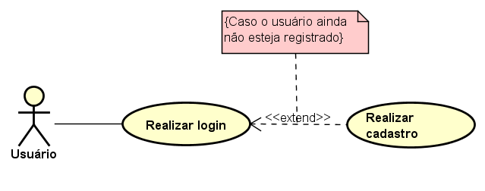
Figura 1 – Diagrama de caso de uso cadastrar usuário

Tabela 1 – Documentação do caso de uso cadastrar usuário
Caso de uso | Cadastrar usuário
Resumo | Esse caso de uso descreve a forma como o sistema permite a inclusão e exclusão de usuários do sistema e consulta e alteração de seus dados.
Ator principal | Usuário
Pré-condição | Inclusão:  O usuário não pode ser cadastrado no sistema. Essa conferência será feita com base no e-mail fornecido pelo usuário.
Pós-condição | Inclusão  Ao término do cadastramento, o usuário deve confirmar a realização do seu cadastro através do e-mail enviado pelo sistema.  Exclusão de usuários  O usuário deve confirmar a exclusão do seu cadastro por meio de mensagem enviada pelo sistema.
Fluxo principal | Inclusão de usuários  1. Para realizar o cadastro do usuário, este deve informar os seguintes dados: e-mail; senha; nome do usuário; e moeda corrente.  Exclusão de usuários  1. O usuário deve optar pela exclusão do cadastro.  2. O sistema deve exibir uma mensagem para confirmar a exclusão do cadastro.  3. O sistema deve informar ao usuário da possível de perda de dados em decorrência da exclusão de seu cadastro.  Consultar dados do usuário  1. O sistema deve permitir que o usuário consulte os seguintes dados de seu cadastro: e-mail; nome do usuário; e moeda corrente.  Alteração de dados do usuário  1. O sistema deve permitir que a senha seja alterada. Para isso o usuário deverá informar a senha antiga e a nova. A nova senha deve ser confirmada, devendo ser redigitada.  2. O usuário poderá alterar a moeda corrente, com a seleção de uma nova moeda.
Fluxo de exceção | Alteração de dados do usuário  1.1 A nova senha e a sua confirmação devem coincidir, ou seja, possuir os mesmos caracteres alfanuméricos. Caso isso não ocorra, o sistema deve notificar o usuário dessa diferença.
Subcaso de uso | -

Tabela 2 – Documentação do caso de uso realizar log in
Caso de uso | Realizar log in
Resumo | Esse caso de uso descreve a forma como o usuário irá realizar o processo de log in.
Ator principal | Usuário
Pré-condição | O usuário deve ser previamente cadastrado no sistema.
Pós-condição | -
Fluxo principal | Realizar log in  1. O usuário deve informar o seu nome de usuário ou e-mail.  2. O usuário deve informar a senha.
Fluxo de exceção | Realizar log in  1.1 Caso o usuário não seja cadastrado, o sistema deve notificar o usuário que este não é cadastrado. Deve informar que caso deseje utilizar o sistema, deve realizar o seu cadastro.  1.1 Caso o usuário seja cadastrado, mas não se recorde do nome de usuário e/ou senha, este deve ser informado o e-mail cadastrado. O sistema enviará uma mensagem no e-mail do usuário contendo uma senha provisória e/ou nome de usuário.
Subcaso de uso | -

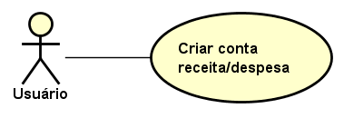
Figura 2 - Diagrama de caso de uso criar contas de receita/ despesa

Tabela 3 – Documentação do caso de uso criar contas de receita/ despesa
Caso de uso | Criar contas de receita/ despesa
Resumo | Esse caso de uso descreve a forma como o sistema permite a inclusão, alteração, exclusão e consulta das categorias (contas) criadas tanto de receitas como de despesas.
Ator principal | Usuário
Pré-condição | Exclusão  Para a exclusão de uma determinada conta, é necessária a sua existência.  Consulta  Para a consulta das contas, é necessária a existência de categorias de receita/despesa.
Pós-condição | -
Fluxo principal | Inclusão  1. Para incluir uma conta de receita/despesa, o usuário deve informar um nome para a categoria. Caso as operações dessa conta sejam diferentes da moeda corrente, deve-se selecionar uma outra moeda.  2. O usuário deve informar se a conta é uma receita ou uma despesa.  3.O usuário pode informar o saldo inicial dessa conta.  Alteração  1. Para alterar o nome da categoria, o usuário deve excluir o nome anterior.  2. O usuário deve criar um novo nome para a categoria.  Exclusão  1. Para excluir a categoria, o usuário deve selecionar aquela desejada para a exclusão no sistema.  2. O sistema deve solicitar a confirmação de exclusão da conta.  3. Os valores da categoria excluída devem permanecer no sistema.  4. Esses valores serão realocados para uma categoria denominada "sem categoria".  Consulta  4. Para visualizar as categorias criadas, o sistema deve verificar todas as categorias existentes e exibi-las para o usuário.
Fluxo de exceção | Inclusão  1.1 Caso seja incluída uma categoria de receita/despesa ou com o mesmo nome, o sistema deve exibir uma mensagem alertando o usuário de sua existência e impossibilitando a sua inclusão.
Subcaso de uso | -

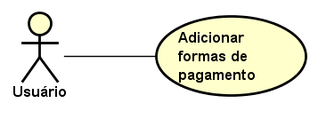
Figura 3 - Diagrama de caso de uso adicionar formas de pagamento

Tabela 4 – Documentação do caso de uso adicionar formas de pagamento
Caso de uso | Adicionar formas de pagamento
Resumo | Esse caso de uso descreve a forma como o sistema permite a inclusão, alteração, exclusão e consulta das formas de pagamento.
Ator principal | Usuário
Pré-condição | Exclusão  Para a exclusão de uma determinada forma de pagamento, é necessária a sua existência.
Pós-condição | -
Fluxo principal | Inclusão  1. Para incluir uma forma de pagamento, o usuário deve informar um nome.  Alteração  1. Para alterar o nome da forma de pagamento, o usuário deve excluir o nome anterior.  2. O usuário deve criar um novo nome para a forma de pagamento.  Exclusão  1. Para excluir a forma de pagamento, o usuário deve selecionar aquela desejada para a exclusão no sistema.  2. O sistema deve solicitar a confirmação de exclusão da forma de pagamento.  3. Os valores da forma de pagamento excluída devem permanecer no sistema.  4. Esses valores serão realocados para uma categoria denominada "sem forma de pagamento".  Consulta  1. Para visualizar as categorias criadas, o sistema deve verificar todas as categorias existentes e exibi-las para o usuário.
Fluxo de exceção | Inclusão  1.1 Caso seja incluída uma forma de pagamento com o mesmo nome de uma já existente, o sistema deve exibir uma mensagem alertando o usuário de sua existência e impossibilitando a sua inclusão.
Subcaso de uso | -

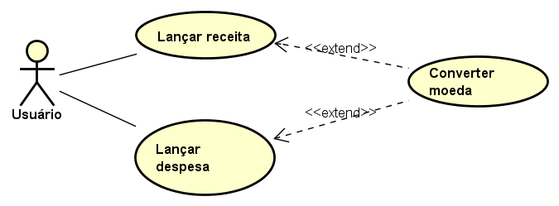
Figura 4 – Diagrama de caso de uso converter moeda

Tabela 5 – Documentação do caso de uso converter moeda
Caso de uso | Converter moeda
Resumo | Esse caso de uso descreve a forma que sistema permite ao usuário realizar a conversão de transações realizadas em moeda estrangeira em moeda corrente.
Ator principal | Usuário
Pré-condição | Conversão de moeda  A moeda corrente deve ter sido previamente selecionada no registro do usuário.  Alteração  Para que o usuário possa alterar o valor adicionado, o valor da transação deve ter sido previamente lançado em uma conta de receita ou de despesa.
Pós-condição | Convertido o valor da transação, o usuário deve prosseguir o processo de lançamento de receita/despesa.
Fluxo principal | Conversão de moeda  1. O usuário deve selecionar a moeda estrangeira.  2. O usuário deve adicionar o valor da transação em moeda estrangeira.  3. O usuário deve informar a taxa de câmbio.  4. O sistema deve calcular o valor da conversão da moeda estrangeira em moeda corrente.  5. O sistema deve exibir o valor convertido em moeda corrente.  6. O sistema deve exibir juntamente com o valor convertido, a moeda estrangeira, o valor da transação em moeda estrangeira e a taxa de câmbio utilizados nessa transação.  Alteração  1. O sistema deve permitir que a moeda estrangeira selecionada seja alterada.  2. O sistema deve permitir que o valor da transação realizado em moeda estrangeira seja alterado.  3. O sistema deve permitir que a taxa de câmbio informada seja alterada.
Fluxo de exceção | Conversão de moeda  1.1 Caso a moeda estrangeira selecionada seja a mesma que a moeda corrente, o sistema deve informar o usuário e solicitar a escolha de uma outra moeda.
Subcaso de uso | -

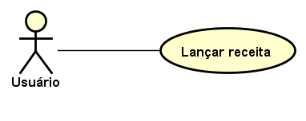
Figura 5 – Diagrama de caso de uso lançar receita

Tabela 6 – Documentação do caso de uso lançar receita
Caso de uso | Lançar receita
Resumo | Esse caso de uso descreve a forma como o sistema permite a inclusão, alteração, exclusão de valores lançados como receita.
Ator principal | Usuário
Pré-condição | -
Pós-condição | -
Fluxo principal | Inclusão  1. O usuário deve inserir o valor da transação.  2. O usuário deve selecionar ou adicionar uma categoria.  3. O usuário deve informar a data de recebimento da receita.  4. O usuário deve selecionar se sua receita irá se repetir mais de uma vez e informar a quantidade de repetições.  5. O usuário pode inserir uma nota - observação.  6. Com o lançamento dessa receita, o sistema deve calcular e exibir o saldo das receitas e o final do dia da realização dessa transação.  Alteração  1. O sistema deve permitir que o usuário altere o tipo da moeda, através da seleção de uma nova.  2. O sistema deve permitir que o usuário altere o valor da transação. O usuário deve excluir o antigo valor e adicionar um novo.  3. O sistema deve permitir que o usuário altere a categoria, através da seleção de uma nova.  4. O sistema deve permitir que o usuário altere a data de recebimento da receita, através da seleção de uma nova.  Exclusão  1. O sistema deve permitir que o usuário exclua o valor adicionado.  2. O sistema deve enviar uma mensagem solicitando a confirmação de exclusão desse valor.
Fluxo de exceção | Inclusão  Caso o usuário não informe um dos campos de preenchimento obrigatório - valor da transação, categoria e data de recebimento - o sistema deve notificar o usuário a respeito do não preenchimento de um ou mais campos.
Subcaso de uso | -

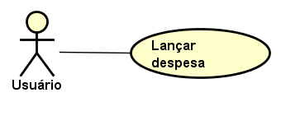
Figura 6 - Diagrama de caso de uso lançar despesa

Tabela 7 – Documentação do caso de uso lançar despesa
Caso de uso | Lançar despesa
Resumo | Esse caso de uso descreve a forma como o sistema permite a inclusão, alteração, exclusão de valores lançados como despesa.
Ator principal | Usuário
Pré-condição | -
Pós-condição | -
Fluxo principal | Inclusão  1. O usuário deve inserir o valor da transação.  2. O usuário deve selecionar ou adicionar uma categoria.  3. O usuário deve informar a data da ocorrência da despesa.  4. O usuário deve informar a forma de pagamento.  5. O usuário deve selecionar se sua despesa irá se repetir mais de uma vez e informar a quantidade de repetições.  6. O usuário pode inserir uma nota - observação.  7. Com o lançamento dessa despesa, o sistema deve calcular e exibir o saldo das despesas e o final do dia da realização dessa transação.  Alteração  1. O sistema deve permitir que o usuário altere o tipo da moeda, através da seleção de uma nova.  2. O sistema deve permitir que o usuário altere o valor da transação, através da seleção de uma nova.  3. O sistema deve permitir que o usuário altere a categoria, através da seleção de uma nova.  4. O sistema deve permitir que o usuário altere a data da ocorrência da despesa, através da seleção de uma nova.  5. O sistema deve permitir que o usuário altere a forma de pagamento, através da seleção de uma nova.  Exclusão  1. O sistema deve permitir que o usuário exclua o valor adicionado.  2. O sistema deve enviar uma mensagem de confirmação de exclusão desse valor.
Fluxo de exceção | Inclusão  Caso o usuário não informe um dos campos de preenchimento obrigatório - valor da transação, categoria, data de ocorrência da despesa e forma de pagamento - o sistema deve notificar o usuário a respeito do não preenchimento de um ou mais campos.
Subcaso de uso | -

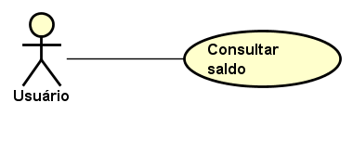
Figura 7 - Diagrama de caso de uso consultar saldo

Tabela 8 – Documentação do caso de uso consultar saldo
Caso de uso | Consultar saldo
Resumo | Esse caso de uso descreve as etapas necessárias a serem percorridas pelo usuário para consulta do saldo de cada uma das contas de receita/despesa e do saldo final da receita/despesa.
Ator principal | Usuário
Pré-condição | Consultar saldo  2.1O período inicial selecionado não pode ser maior que o final.  3.1 O saldo final de uma determinada conta do período anterior deve ser igual ao seu saldo inicial do período atual.
Pós-condição | -
Fluxo principal | Consultar saldo  1. O usuário deve selecionar se deseja consultar o saldo de uma determinada conta de receita/despesa ou do saldo final receita/despesa.  2. O usuário deve selecionar o período - data inicial e final.  3. O sistema deve calcular o saldo desejado pelo usuário.  4. O sistema deve exibir o saldo desejado.
Fluxo de exceção | Consultar saldo  2.1 Caso a data inicial seja menor que a final, o sistema deve informar ao usuário que as datas fornecidas são inválidas.
Subcaso de uso | -

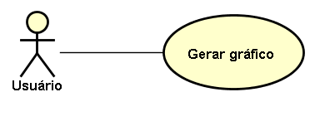
Figura 8 - Diagrama de caso de uso gerar gráfico
Tabela 9 – Documentação do caso de uso gerar gráfico
Caso de uso | Gerar gráfico
Resumo | Esse caso de uso descreve as etapas necessárias a serem percorridas pelo usuário para consulta do gráfico das receitas/despesas.
Ator principal | Usuário
Pré-condição | O período inicial selecionado não pode ser maior que o final.
Pós-condição | -
Fluxo principal | Gerar gráfico  1. O usuário deve informar ao sistema o período inicial e final.  2. O sistema deve exibir o gráfico do tipo pizza.  3. O sistema deve informar o percentual de cada uma das contas de receita/despesa.  3. O sistema deve gerar uma legenda para cada uma das receitas e despesas existentes.
Fluxo de exceção | -
Subcaso de uso | 1.1 Caso o usuário não selecione a data inicial e/ou final, o sistema deve informar o usuário de seu não preenchimento.

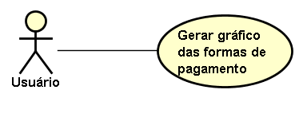
Figura 9 - Diagrama de caso de uso gerar gráfico das formas de pagamento

Tabela 10 – Documentação do caso de uso gerar gráfico das formas de pagamento
Caso de uso | Gerar gráfico das formas de pagamento
Resumo | Esse caso de uso descreve como o sistema irá gerar o gráfico do tipo pizza das formas de pagamento.
Ator principal | Usuário
Pré-condição | O período inicial selecionado não pode ser maior que o final.
Pós-condição | -
Fluxo principal | Gerar gráfico das formas de pagamento  1. O usuário deve informar ao sistema o período inicial e final.  2. O sistema deve exibir o gráfico do tipo pizza.  O sistema deve informar o percentual de cada uma das formas de pagamento existentes.  3. O sistema deve gerar uma legenda para cada uma das formas de pagamento existentes.
Fluxo de exceção | Gerar gráfico das formas de pagamento  1.1 Caso a data inicial seja menor que a final, o sistema deve informar ao usuário que as datas fornecidas são inválidas.  1.1 Caso o usuário não selecione a data inicial e/ou final, o sistema deve informar o usuário de seu não preenchimento.
Subcaso de uso | -

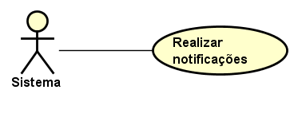
Figura 10 - Diagrama de caso de uso realizar notificações

Tabela 11 – Documentação do caso de uso realizar notificações
Caso de uso | Realizar notificações
Resumo | Esse caso de uso descreve a forma como o sistema realizará notificações ao sistema.
Ator principal | Sistema
Pré-condição | Realizar notificações  1.1 O usuário deve optar pelo recebimento das notificações.  2.1 O usuário deve optar pelo recebimento das notificações.
Pós-condição | -
Fluxo principal | Realizar notificações  1. O usuário deve informar o horário para que seja solicitado o lançamento das possíveis transações do dia.  2. O usuário deve informar o período de antecedência (um dia, dois dias ou uma semana) para o recebimento das notificações do app para contas a receber e a pagar.  Alterar dados sobre as notificações  1. O usuário poderá alterar o horário de recebimento das notificações, através da seleção de um novo horário.  2. O usuário poderá alterar o período de antecedência (um dia, dois dias ou uma semana) para o recebimento das notificações do app para contas a receber e a pagar, por meio da seleção de um novo período.  3. O usuário poderá optar pelo não recebimento das notificações.
Fluxo de exceção | -
Subcaso de uso | -

Diagrama de Classe

Neste tópico, será apresentando o diagrama de classes do sistema Count App (Figura 11). Este define “a estrutura das classes utilizadas pelo sistema, determinando os atributos e métodos que classe tem, além de estabelecer como as classes se relacionam e trocam informações entre si”. (GUEDES, 2006, p. 27)

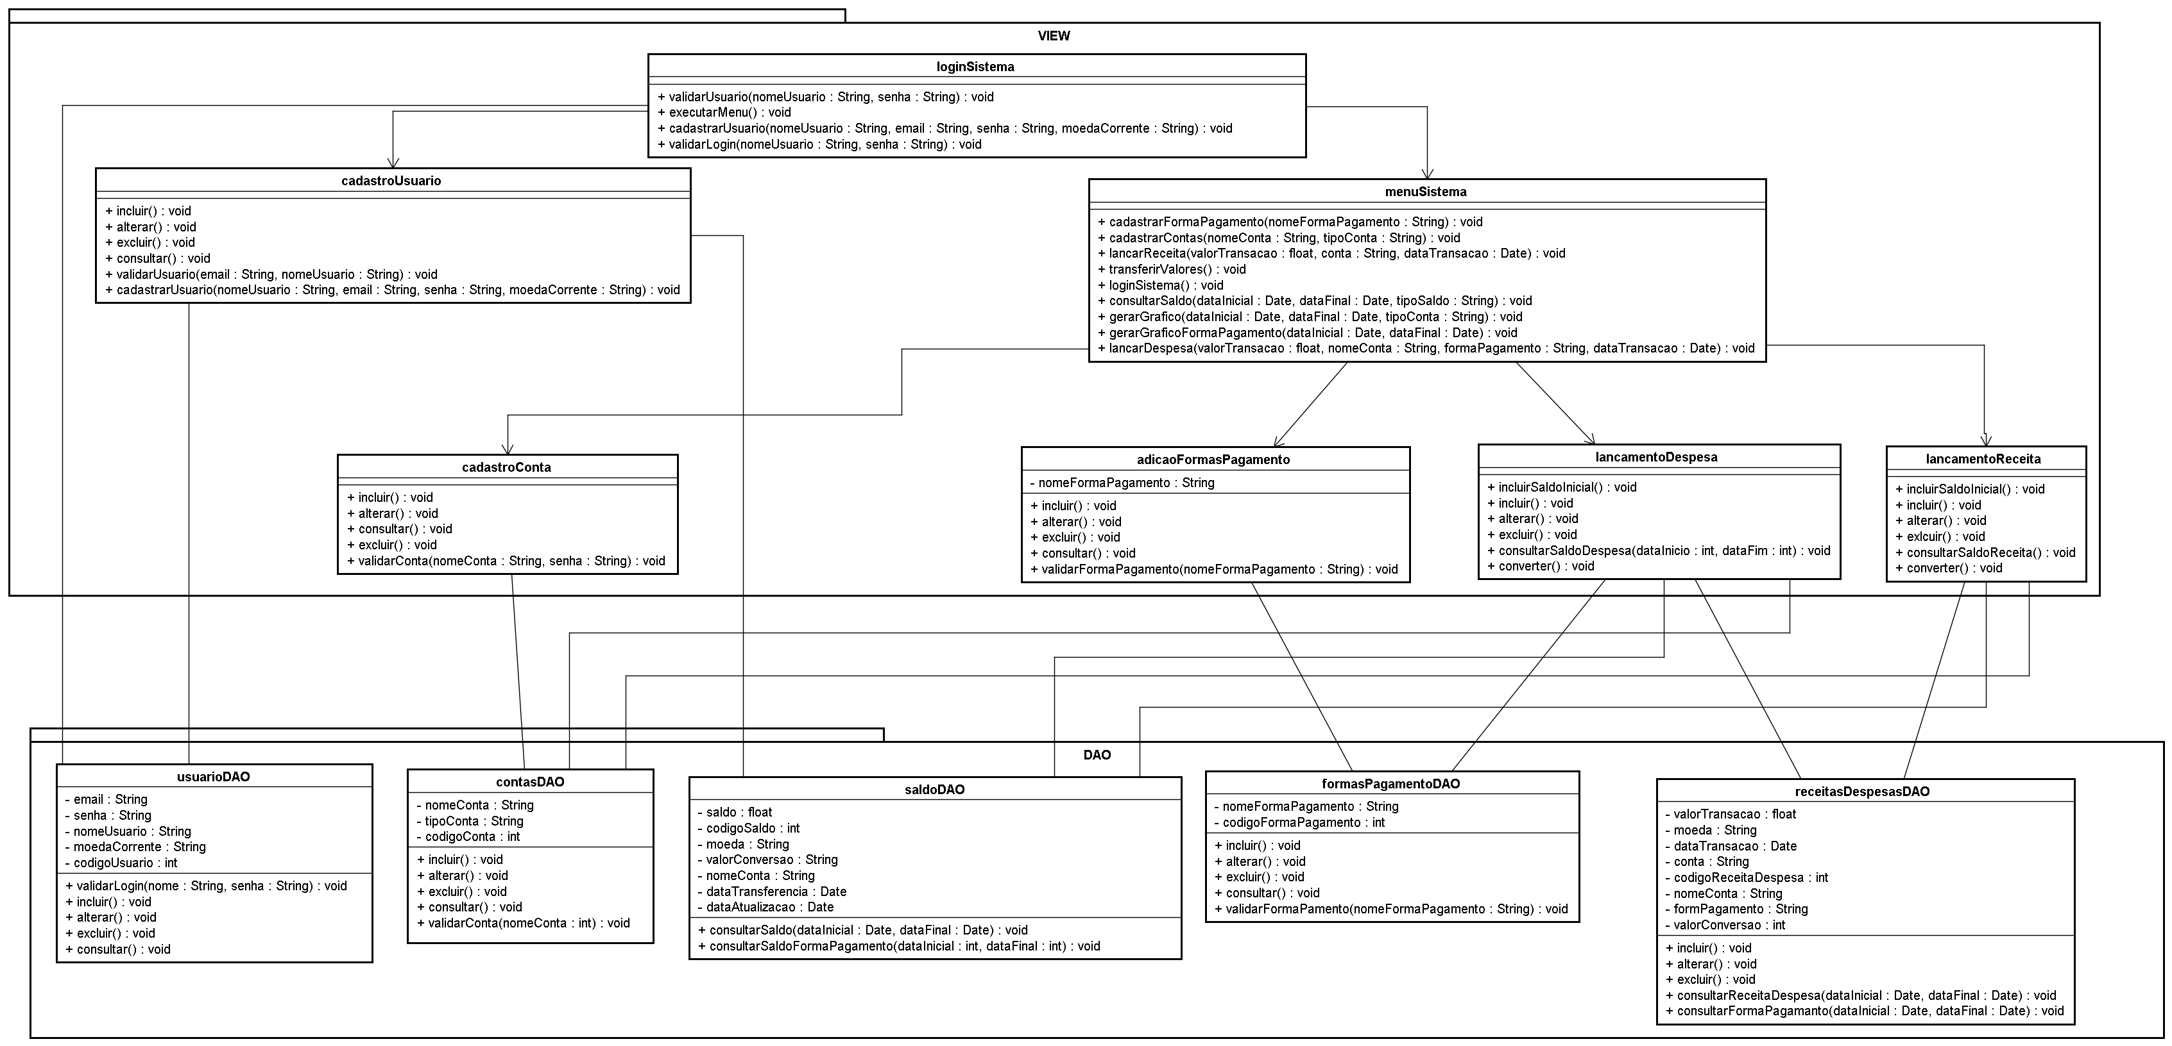
Figura 11 – Diagrama de classe do sistema

Diagrama de Sequência

Neste diagrama, há a preocupação com a ordem temporal em que ocorre a troca de mensagens entre os objetos envolvidos em um determinado processo. (GUEDES, 2006) Assim, os diagramas de sequência referentes podem ao aplicativo podem ser vistos a seguir (Figura 12 a Figura 21).

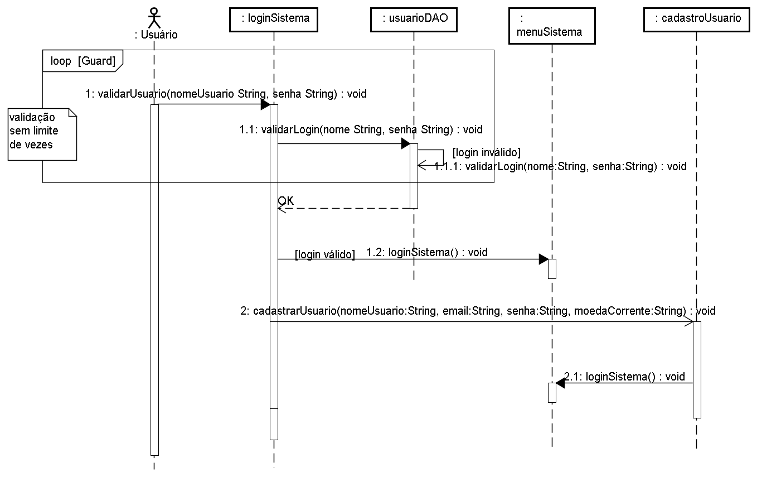
Figura 12 – Diagrama de sequência cadastrar usuário

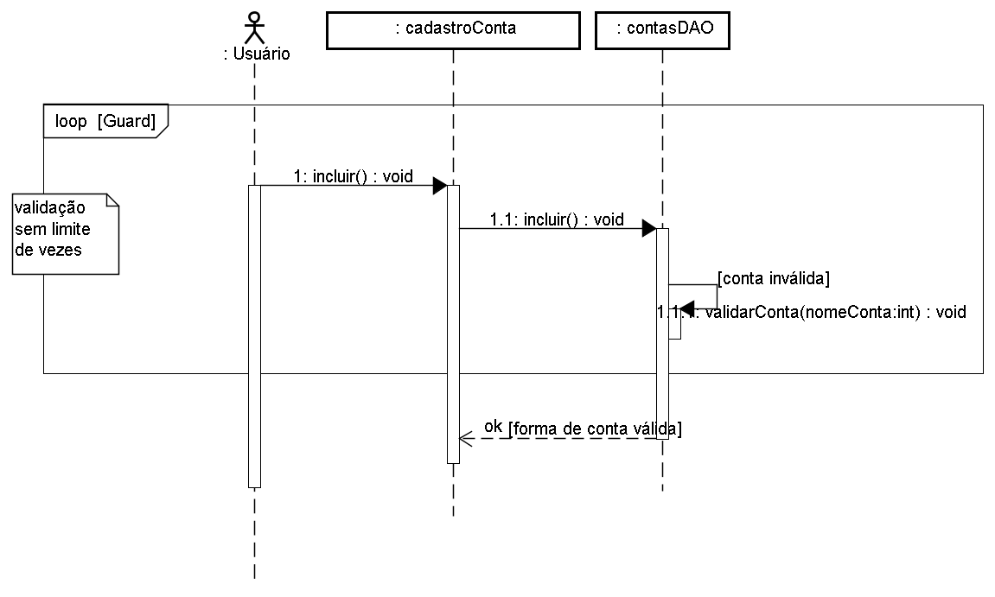
Figura 13 - Diagrama de sequência criar contas de receita/despesa

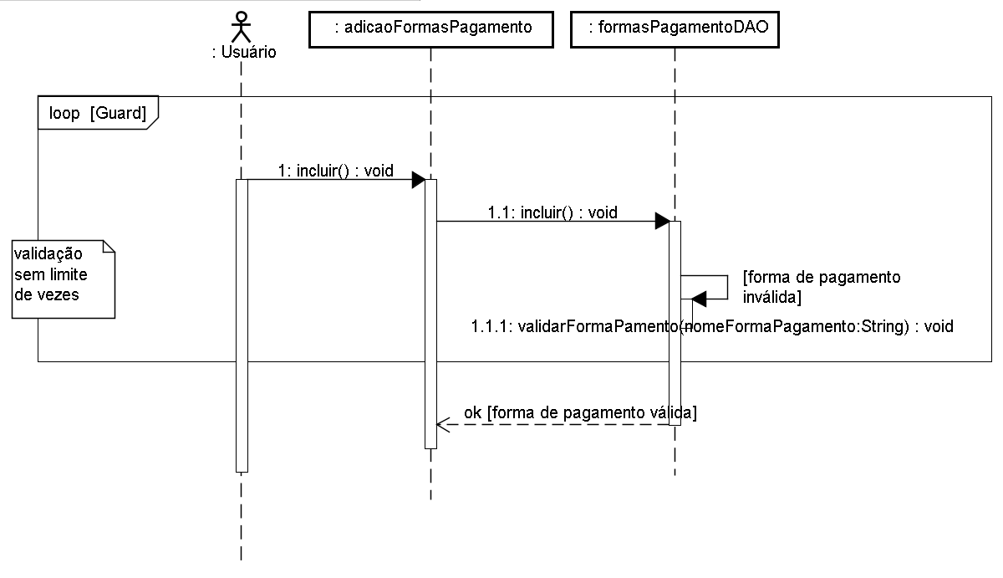
Figura 14 - Diagrama de sequência adicionar forma de pagamento

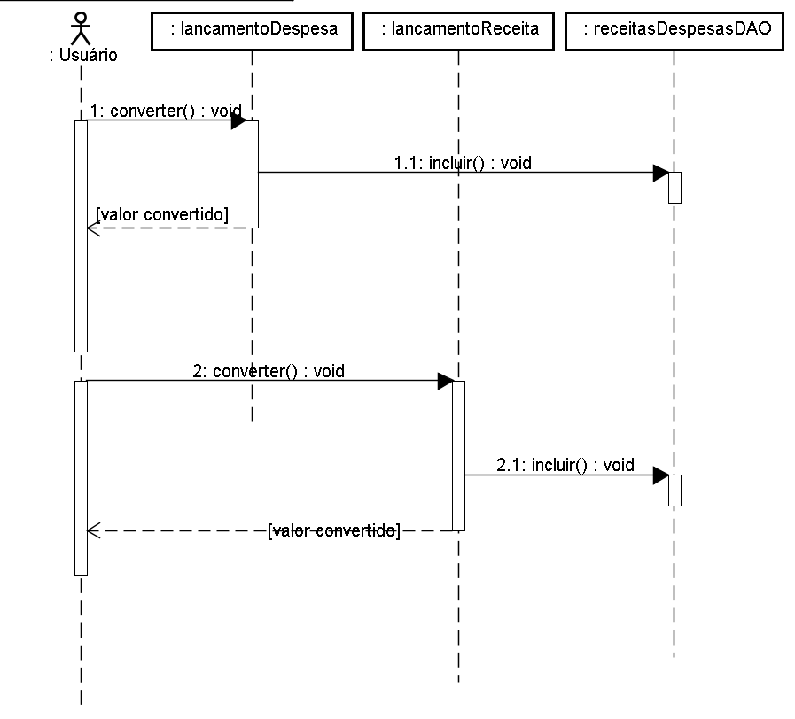
Figura 15 - Diagrama de sequência co

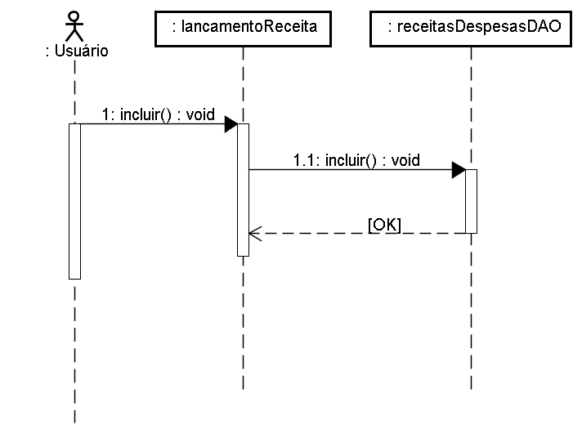
Figura 16 - Diagrama de sequência lançar receita

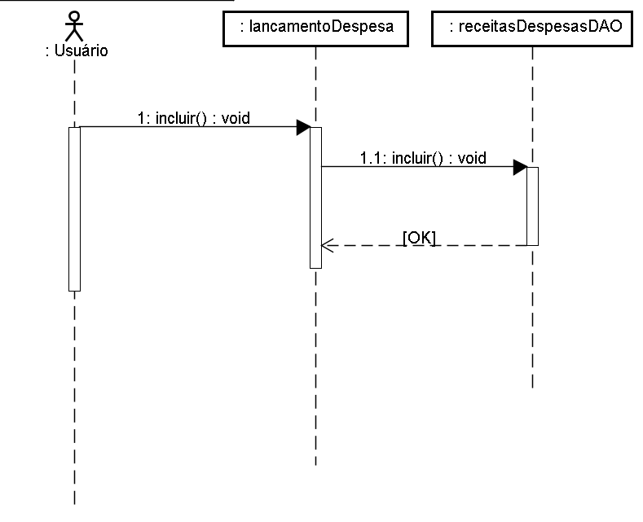
Figura 17 - Diagrama de sequência despesa

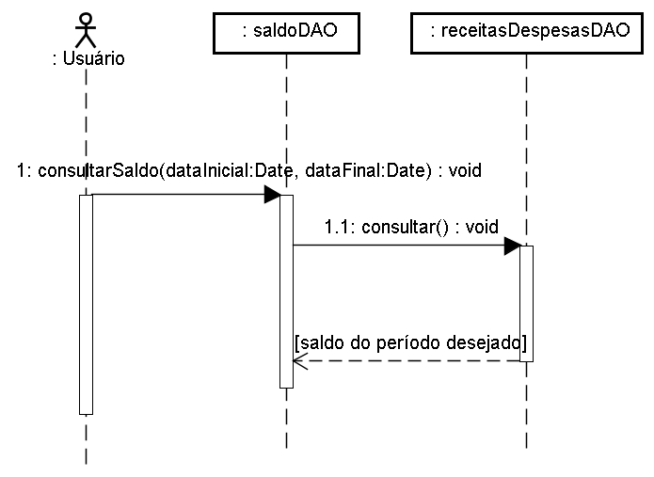
Figura 18 - Diagrama de sequência consultar saldo

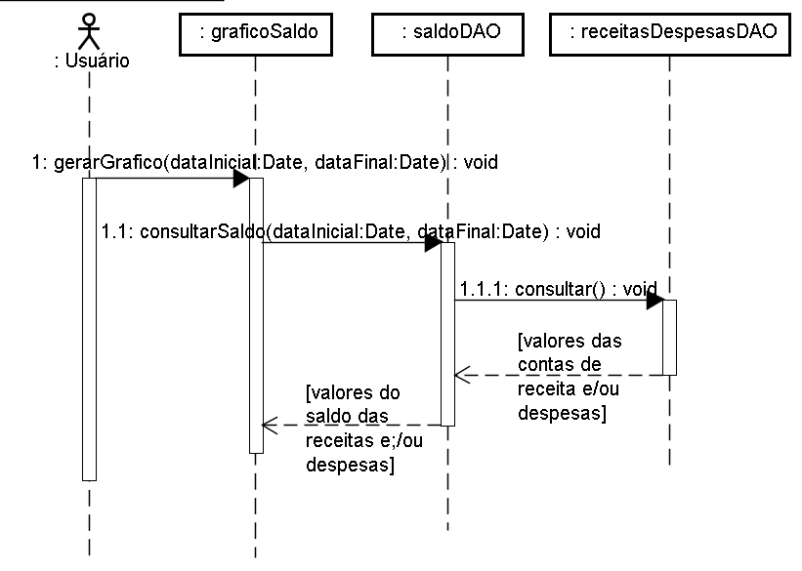
Figura 19 - Diagrama de sequência gerar gráfico

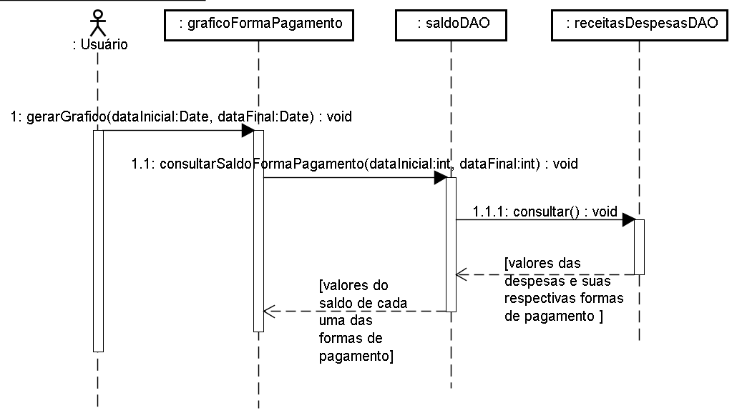
Figura 20 - Diagrama de sequência gerar gráfico das formas de pagamento

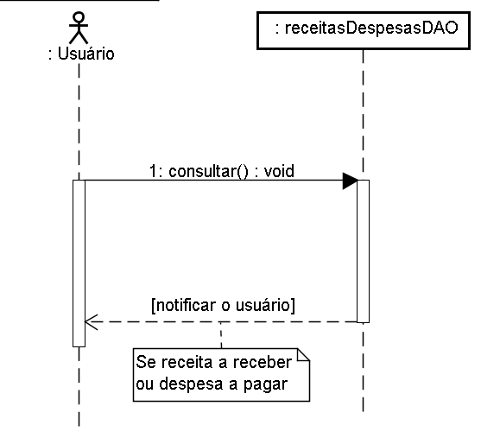
Figura 21 - Diagrama de sequência realizar notificações

Diagrama de Atividade

De acordo com Guedes (2006), os diagramas de atividade descrevem os passos a serem percorridos para a conclusão de uma atividade específica. Deste modo, pode-se observar tais diagramas referentes ao fluxo de controle das seguintes atividades: cadastro de usuário; lançamento de receita; lançamento de despesa e; transferência de valores (Figura 22 e Figura 23Erro! Fonte de referência não encontrada.).

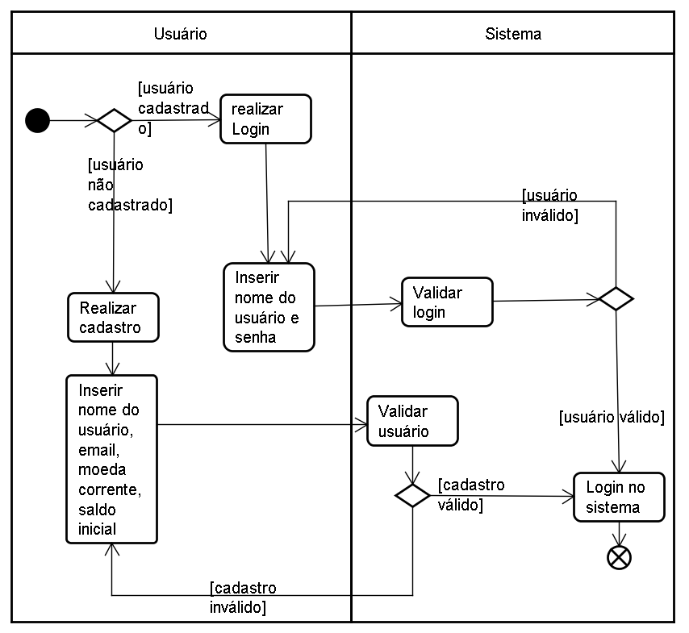
Figura 22 – Diagrama de atividade cadastrar usuário

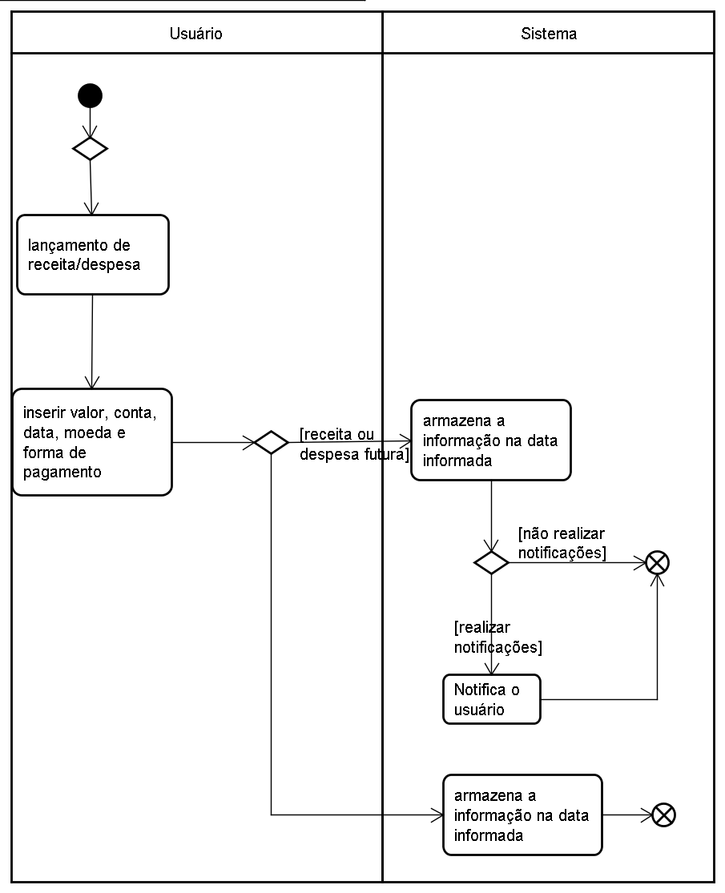
Figura 23 – Diagrama de atividade lançamento de receita/despesa

MODELO RELACIONAL

Na Figura 24, pode-se observar o Modelo Relacional do sistema Count App.

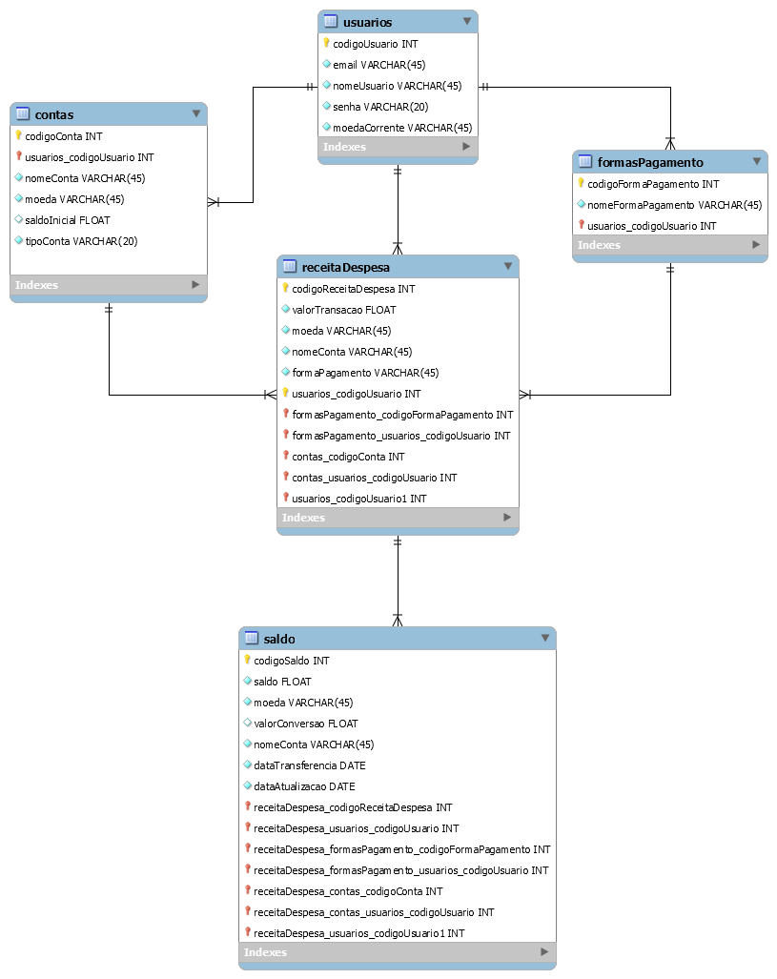
Figura 24 – Diagrama entidade relacionamento

ESTRUTURA DAS TABELAS DE BANCO DE DADOS

Nas figuras abaixo (Figura 25 a Figura 29), são apresentadas as estruturas dos bancos de dados do sistema.

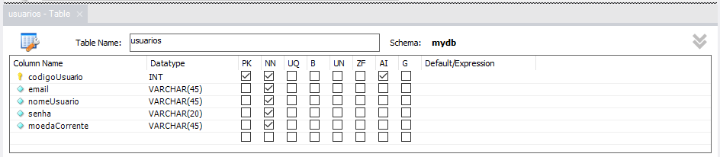
Figura 25 – Estrutura das tabelas de banco de dados usuários

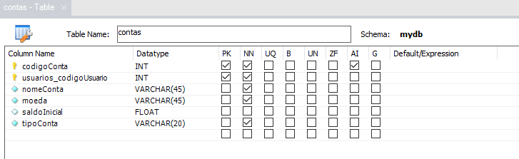
Figura 26 - Estrutura das tabelas de banco de dados contas

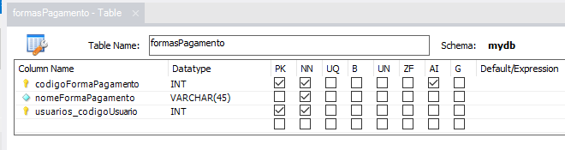
Figura 27 - Estrutura das tabelas de banco de dados formasPagamento

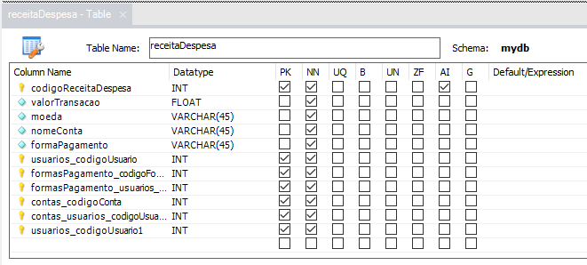
Figura 28 - Estrutura das tabelas de banco de dados receitasDespesas

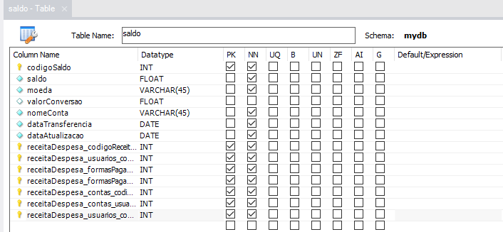
Figura 29 - Estrutura das tabelas de banco de dados saldo

LAYOUT DAS TELAS DO SISTEMA

Neste item, serão apresentados os layouts das telas do sistema (Figura 30 a Figura 41).

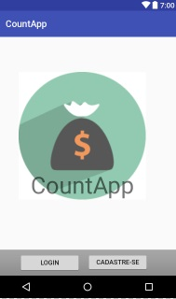
Figura 30 – Layout da tela de login/cadastro de usuário

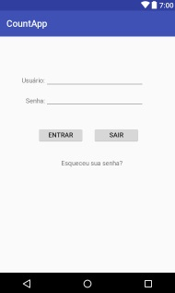
Figura 31 – Layout da tela de login

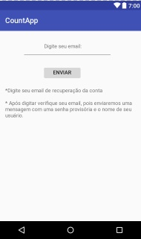
Figura 32 – Layout da tela para casos de esquecimento de senha

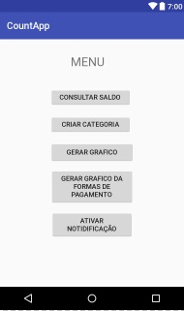
Figura 33 – Layout da tela menu

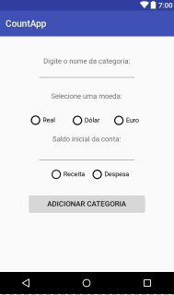
Figura 34 – Layout da tela criar conta de receita/despesa

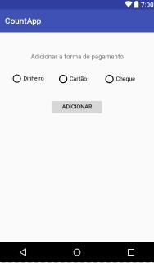
Figura 35 – Layout da tela adicionar forma de pagamento

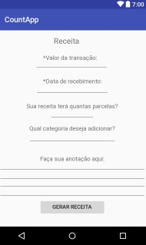
Figura 36 – Layout da tela lançar receita

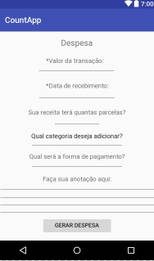
Figura 37 – Layout da tela despesa

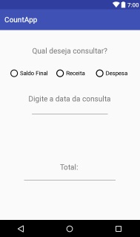
Figura 38 – Layout consultar saldo

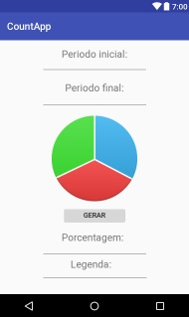
Figura 39 – Layout gerar gráfico

Figura 40 – Layout gerar gráfico da forma de pagamento

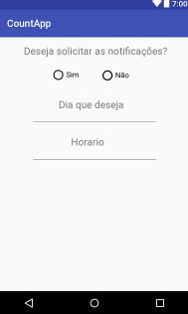
Figura 41 – Layout realizar notificações

BIBLIOGRAFIA

BCB - BANCO CENTRAL DO BRASIL. Glossário Simplificado de Termos Financeiros, 2013a. Disponivel em: <http://www.bcb.gov.br/pre/pef/port/glossario_cidadania_financeira.pdf>. Acesso em: 13 set. 2016.

BCB - BANCO CENTRAL DO BRASIL. Orçamento Pessoal. Caderno de Educação Financeira Gestão de Finanças Pessoais (Conteúdo Básico), 2013b. Disponivel em: <https://www.bcb.gov.br/pre/pef/port/caderno_cidadania_financeira.pdf>. Acesso em: 13 jun. 2016.

BCB - BANCO CENTRAL DO BRASIL. Taxa de câmbio, set. 2014. Disponivel em: <http://www.bcb.gov.br/pre/bc_atende/port/taxCam.asp#1>. Acesso em: 02 nov. 2016.

CFA-CRAS - CONSELHOS FEDERAIS E REGIONAIS DE ADMINISTRAÇÃO. Como Cuidar de suas Finanças Pessoais, 2015. Disponivel em: <http://www.cfa.org.br/servicos/publicacoes/cfa-cartilha-financa-pessoal.pdf>. Acesso em: 13 jun. 2016.

CFC - CONSELHO FEDERAL DE CONTABILIDADE. Manual de Contabilidade do Sistema CFC/ CRCs. Brasília: Conselho Federal de Contabilidade, 2009. Disponivel em: <http://portalcfc.org.br/wordpress/wp-content/uploads/2013/01/manual_cont.pdf>. Acesso em: 24 out. 2016.

CHIARA, M. D. 80% dos brasileiros não controlam suas finanças. O Estado de São Paulo, 27 jan. 2014. Disponivel em: <http://economia.estadao.com.br/noticias/geral,80-dos-brasileiros-nao-controlam-suas-financas,176437e>. Acesso em: 19 set. 2016.

CNC - CONFEDERAÇÃO NACIONAL DO COMÉRCIO DE BENS, SERVIÇOS E TURISMO. Percentual de famílias endividadas cai para 60,8% em fevereiro, 2016. Disponivel em: <http://www.cnc.org.br/noticias/economia/percentual-de-familias-endividadas-cai-para-608-em-fevereiro>. Acesso em: 12 jun. 2016
.
DEITEL, H. M.; DEITEL, P. J. Java: Como Programar. 4. ed. Porto Alegre: Bookman,
2003.

GAMMA, E. et al. Padrão de Projeto: Soluções reutilizáveis de software orientado a objetos. São Paulo: Bookman, 2000.

GRÜSSNER, P. M. Administrando as Finanças Pessoais para Criação de Patrimônio, Porto Alegre, 2007. Disponivel em: <http://www.lume.ufrgs.br/bitstream/handle/10183/6506/000486157.pdf?sequence=1>. Acesso em: 12 jun. 2016.

GUEDES, G. T. A. UML 2 - Uma abordagem prática. 2. ed. São Paulo: Novatec, 2006.

NBR ISO/IEC 9126-1. [S.l.]: ABNT, 2003. Projeto 21:101.01-009:2002.

PAULA FILHO, W. D. P. Engenharia de software: Fundamentos, Métodos e Padrões. 3. ed. Rio de Janeito: LTC, 2003.

PRESSMAN, R. S. Engenharia de Software: Uma Abordagem Profissional. 7. ed. Porto Alegre: AMGH, 2011.

SOMMERVILLE, I. Engenharia de Software. 9. ed. São Paulo: Person, 2011.

SPC BRASIL - SERVIÇO DE PROTEÇÃO AO CRÉDITO. Apenas 38% dos brasileiros se sentem seguros para lidarApenas 38% dos brasileiros se sentem seguros para lidar, 2016. Disponivel em: <https://www.spcbrasil.org.br/imprensa/noticia/1335>. Acesso em: 13 jun. 2016.

As despesas superam as receitas.
As despesas são iguais às receitas.
As receitas são superiores às despesas.

